关于电梯监督检验业务完善电梯信息采集系统
数据的通知(安装单位）
各电梯公司：对于验收时间为2023年10月1日以后的电梯，我院展开信息系统的数据采集工作。10月1号到11月1号为过渡期，请安装单位尽快熟悉信息采集系统操作，并与监督检验人员沟通了解相关注意事项。11月1日后验收设备须在信息采集系统录入完整并提交。
- 如安装单位未在我院注册采集系统账号，可关注“广东特检佛山检测院”公众号，点击“业务办理”、“维保单位”菜单，按指引完成注册信息，如下图：
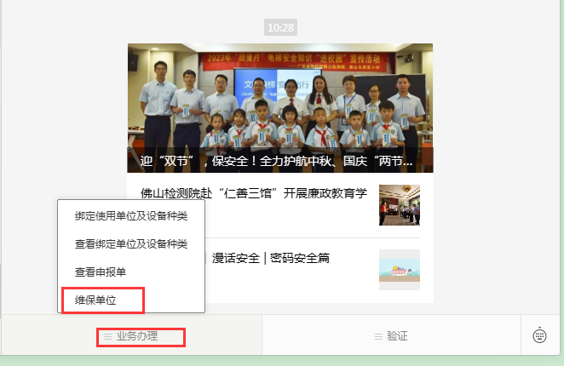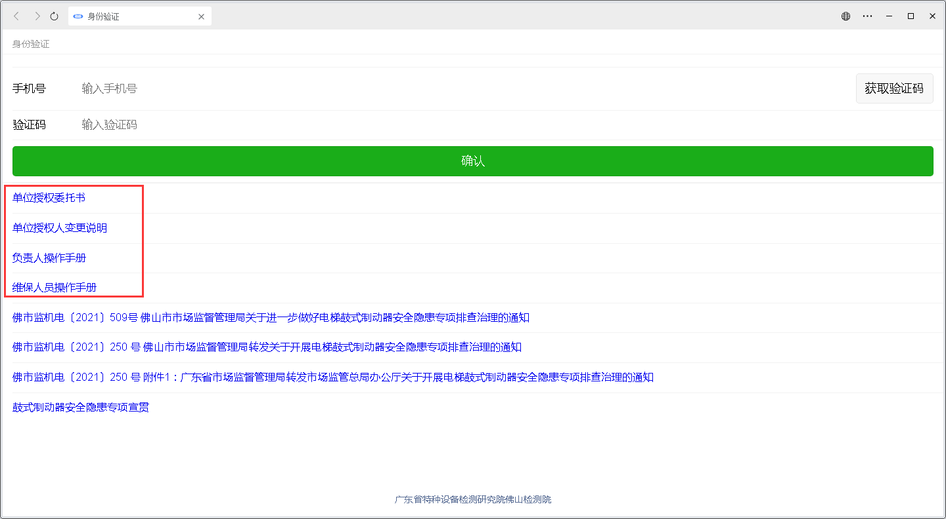
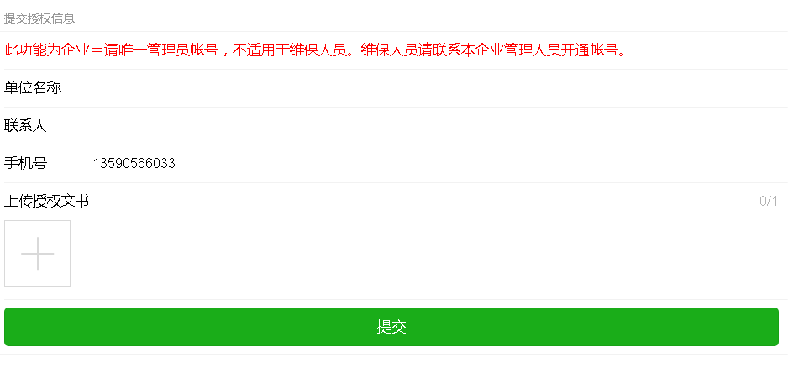
  - 准备“单位授权委托书”
  - 上传授权文书
待我院确认后，按“负责人操作手册”指引操作
- （在PC端操作）安装单位在企业平台提交资料审查下载告知、录入设备参数后，可以点击“信息采集”按钮，录入已掌握的数据，并保存，无需提交，如下图：
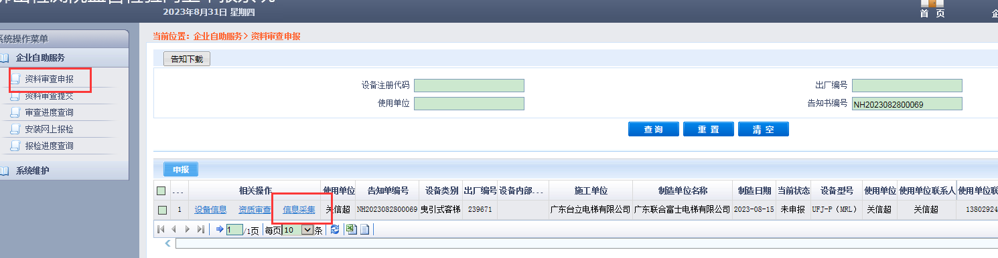
或在资料审查提交界面
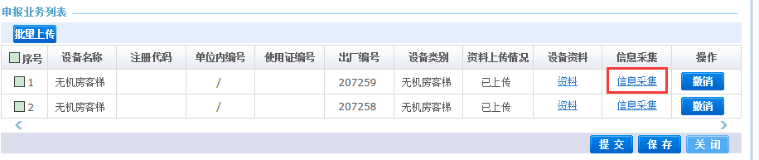
然后点击“信息采集”按钮，系统自动将相关数据导入到信息采集系统。（注意这个过程是单向的，反向不能实现自动修改，否则要对两个系统同时修改）。此时的录入情况，不作为审查的内容加以限制。
- （在移动APP操作）扫描下图二维码，下载省院“特种设备数据采集系统”APP，选择“维保人员”，账号输入第1点申请的维保人员账号，密码可以在“广东特检佛山检测院”公众号发送“信息采集系统密码”文字获取。
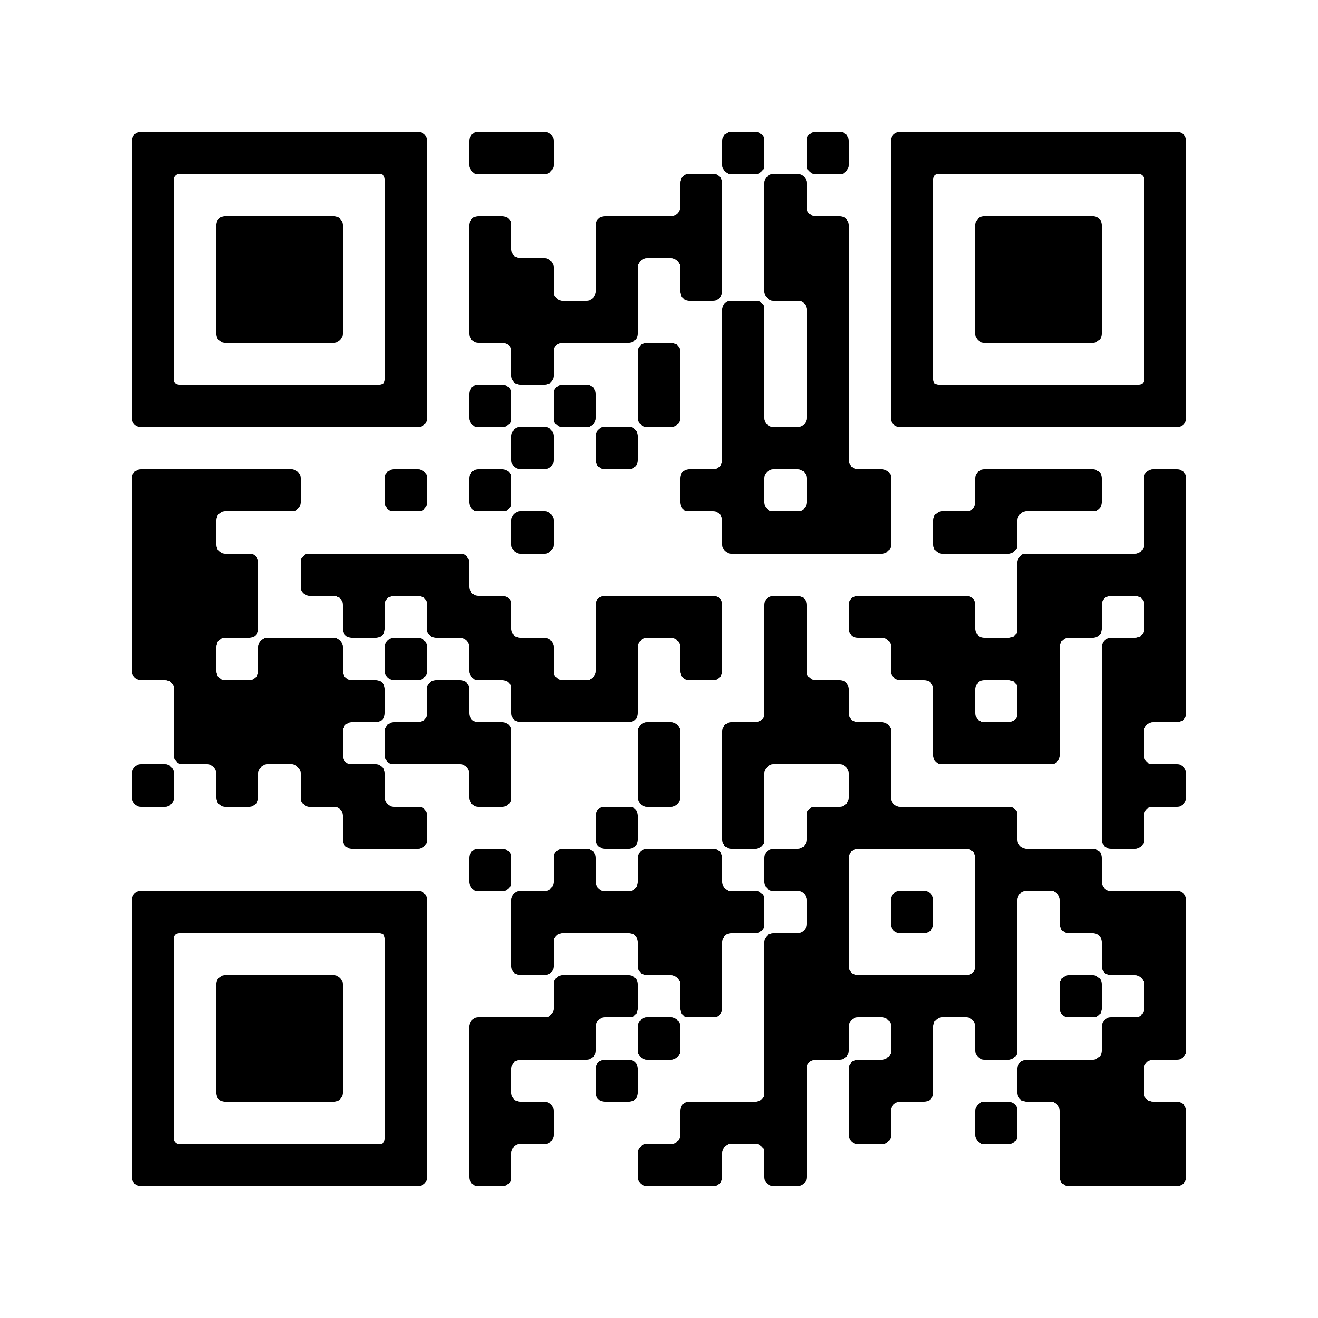
信息采集APP二维码
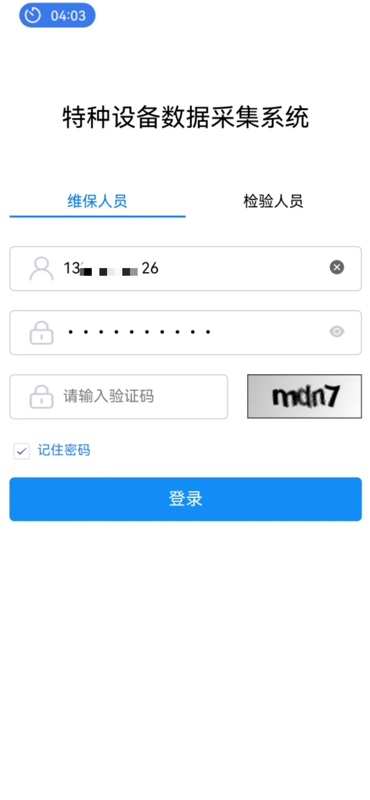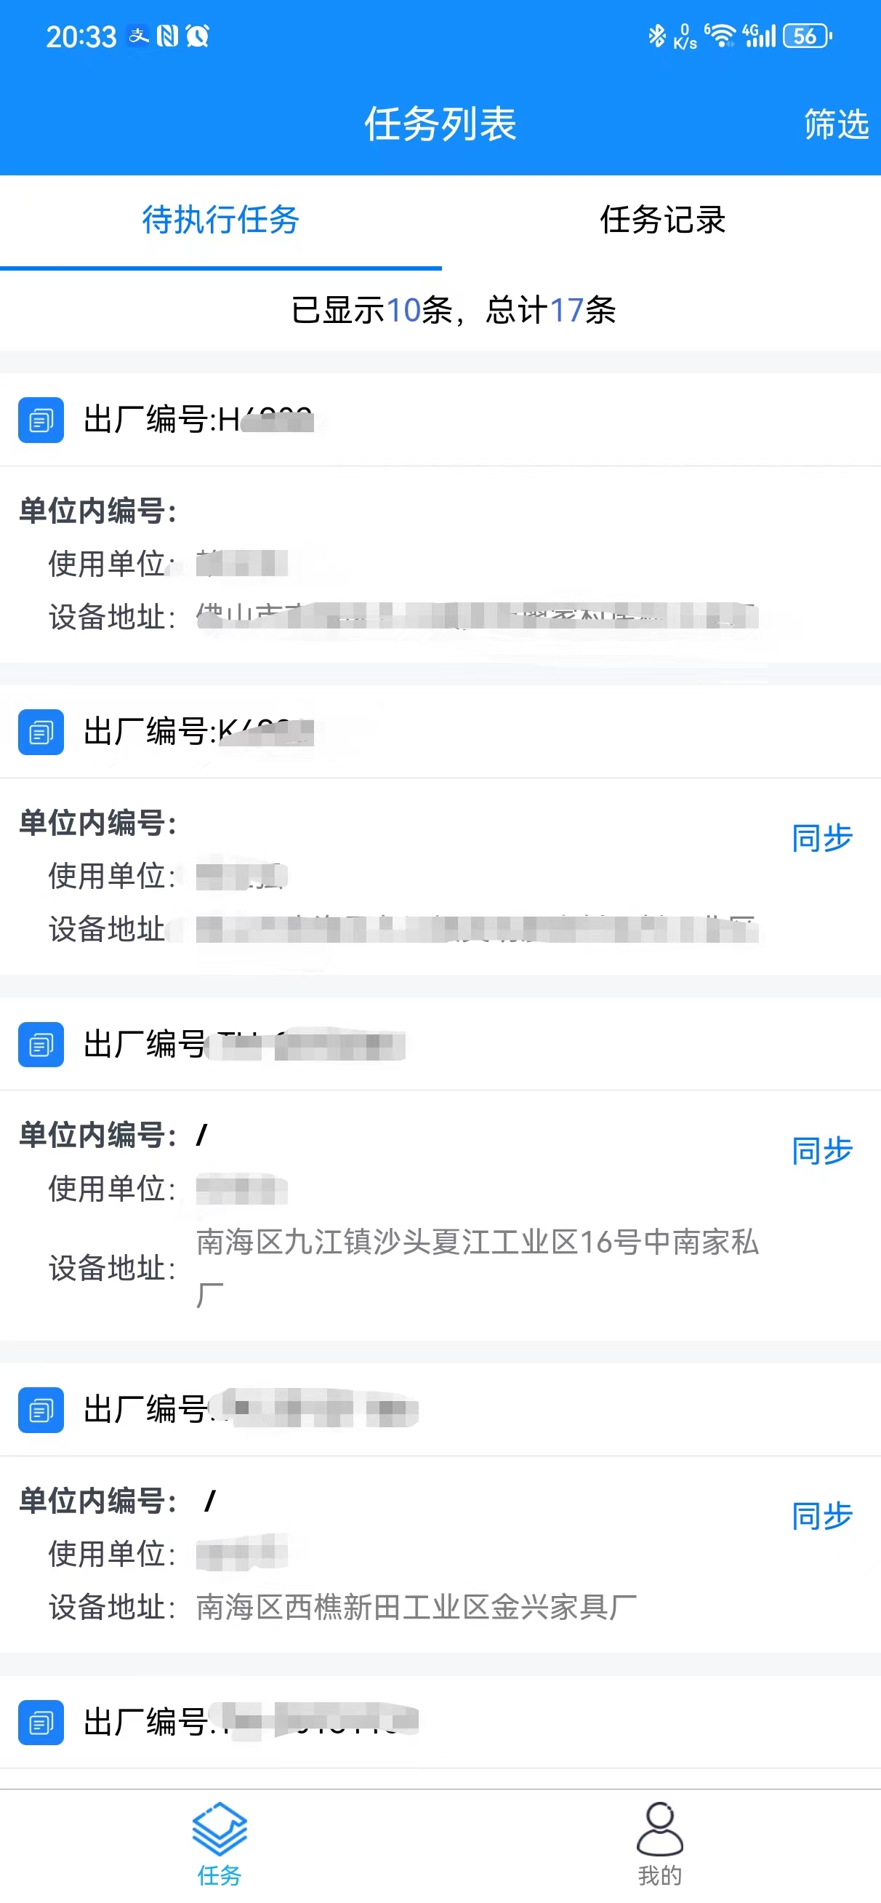
- 安装单位在企业平台提交竣工验收申请时，要求提前在信息采集系统录入《电梯信息及技术参数登记表》必填项的信息数据（见数据录入要求附图），并提交。在企业平台提交竣工验收进入信息采集系统方法见下图：
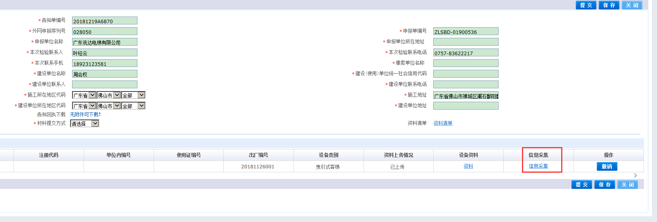
验收日期为11月1日之后的，如经监检人员审查不符合要求的，监检人员有权以不符合验收条件为由中止检验。
数据录入要求附图（下表星号项）：
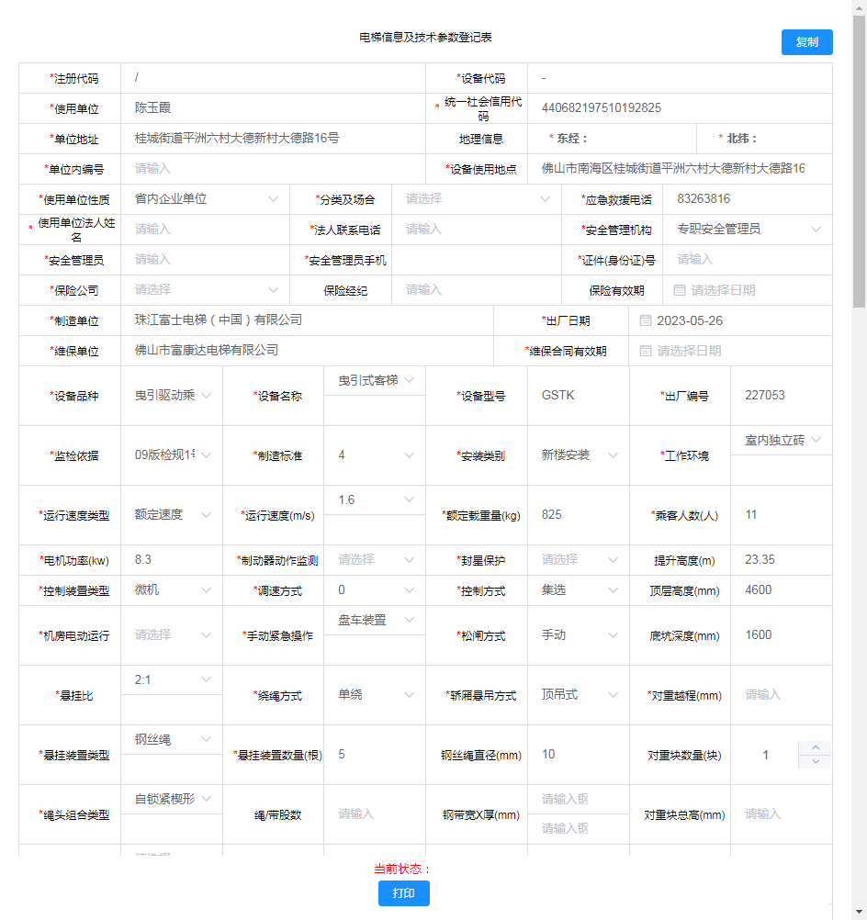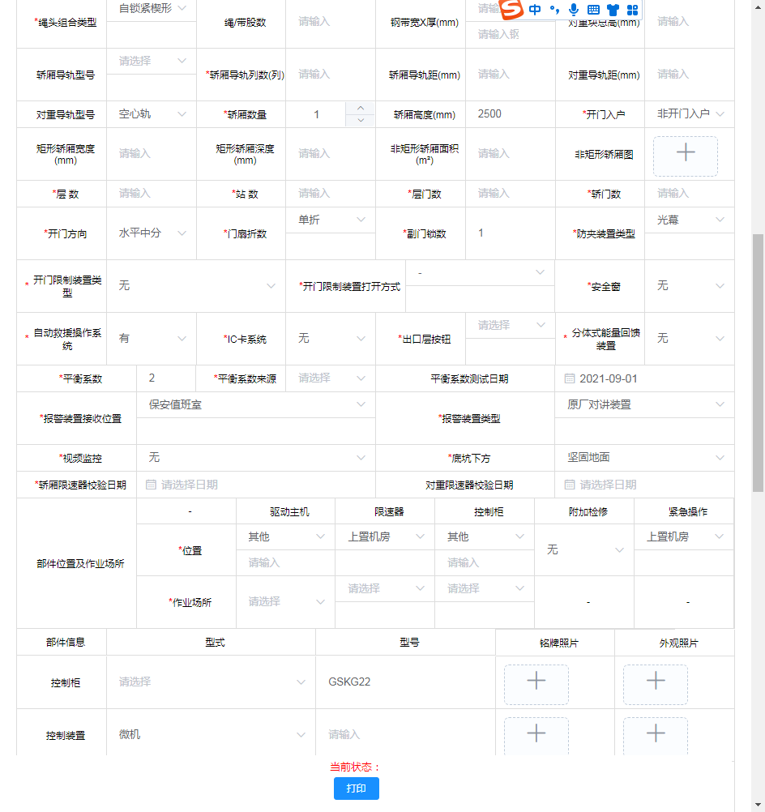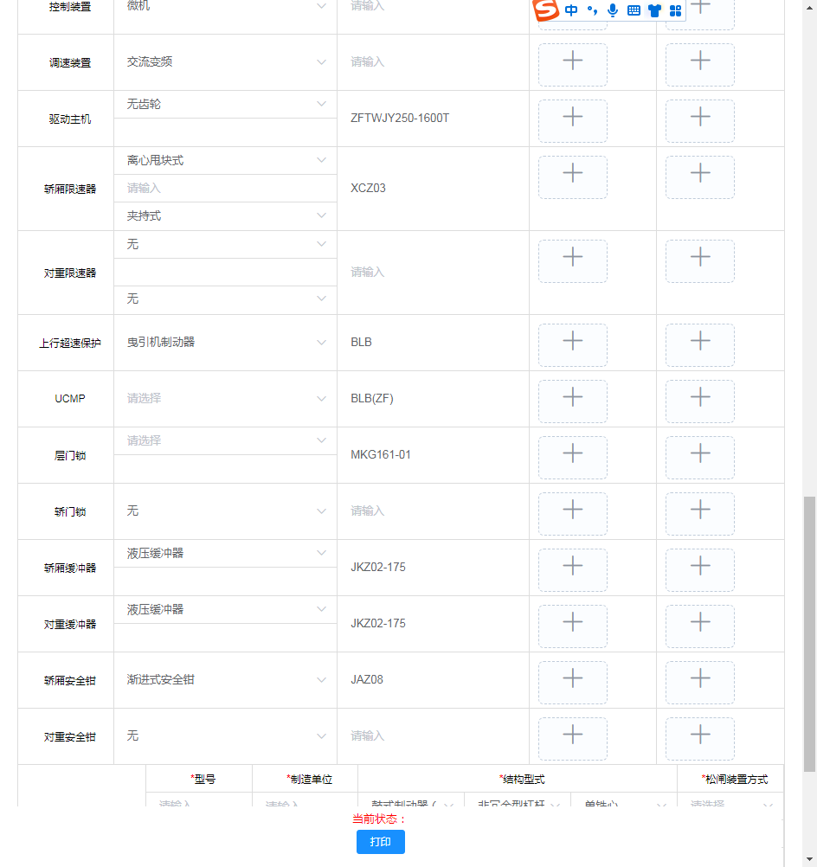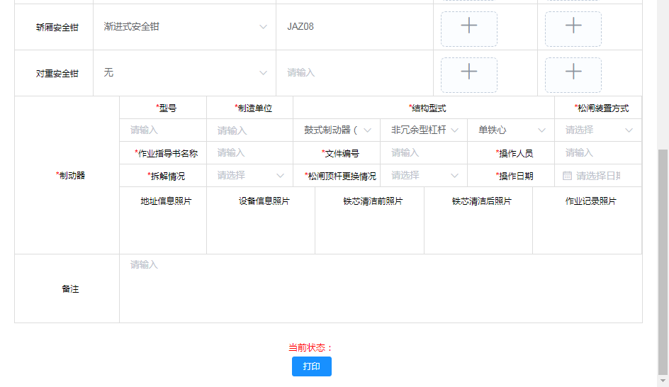
2023年9月28日

